БУ ВО «Сургутский государственный университет»

Политехнический институт

ОТЧЕТ

ПО ПРАКТИЧЕСКОЙ РАБОТЕ №3

ПО ДИСЦИПЛИНЕ «СЕТИ И ТЕЛЕКОММУНИКАЦИИ»

Выполнил студент группы №606-12,

Зубайраев Дени Русланович

Принял: преподаватель,

Жебель Владислав Александрович

Сургут 2024

**ЗАДАНИЕ 1**

Новое имя хосту 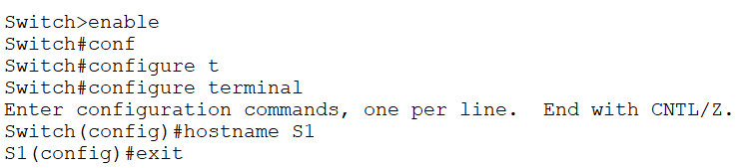

Новый пароль консоли 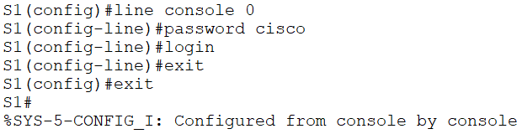

Новый пароль привилегированному режиму

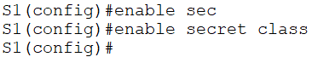

Создание баннера и сохранение

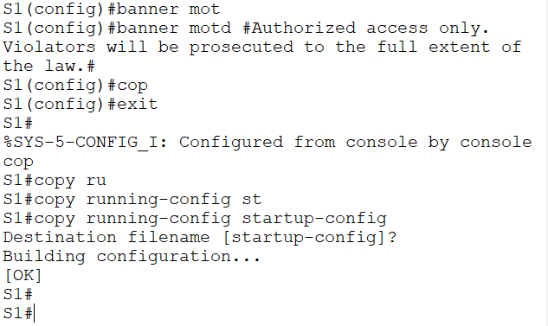

Конфиг первого свитча

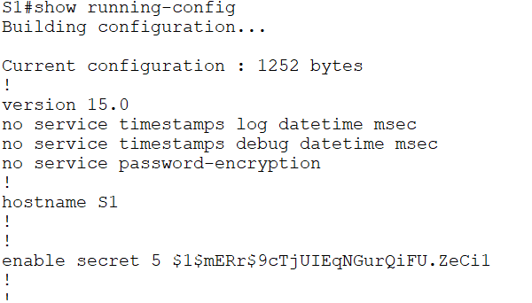

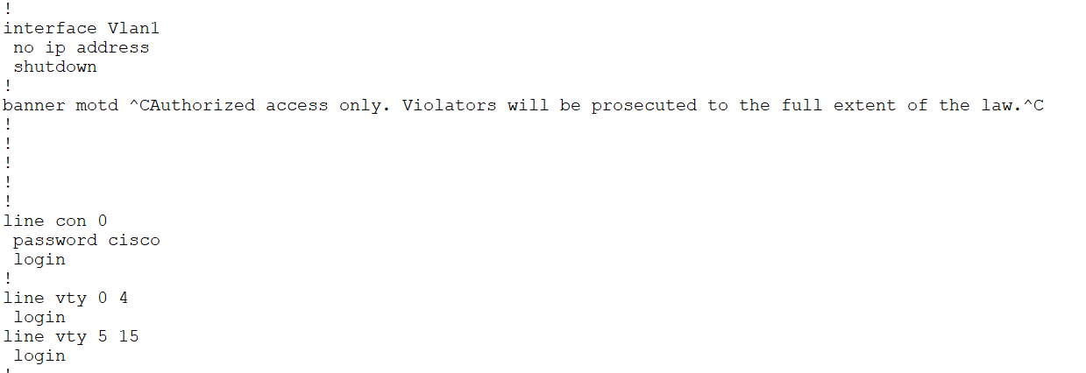

Конфиг второго свитча, делаем все тоже самое

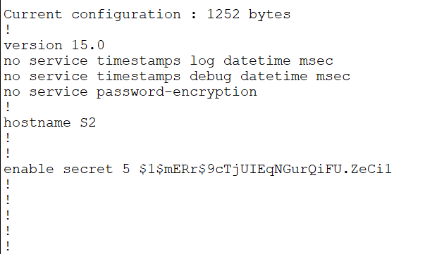

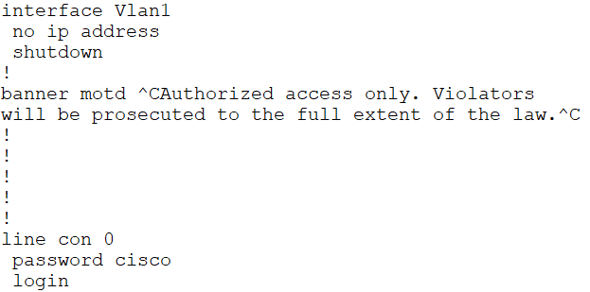

Настройка айпишников и масок

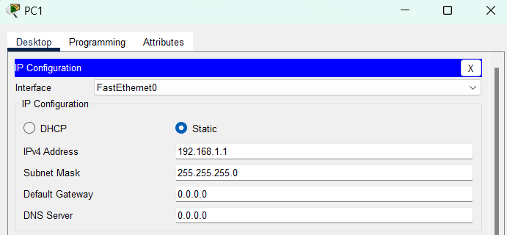

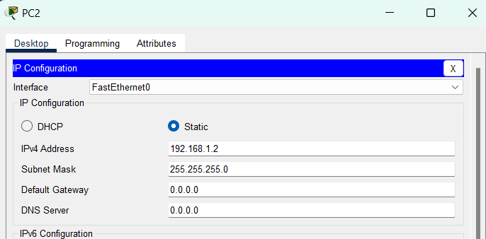

Пингануть не получилось настраиваем айпишники свитчам 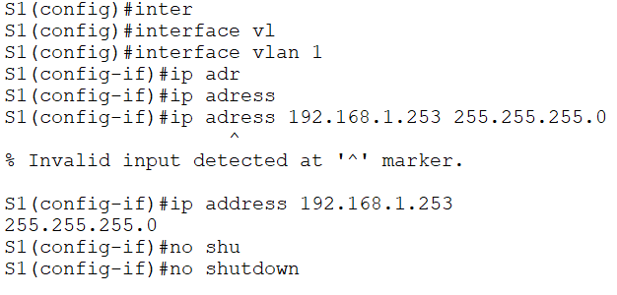

Пинганул сначала свитч а потом пк2

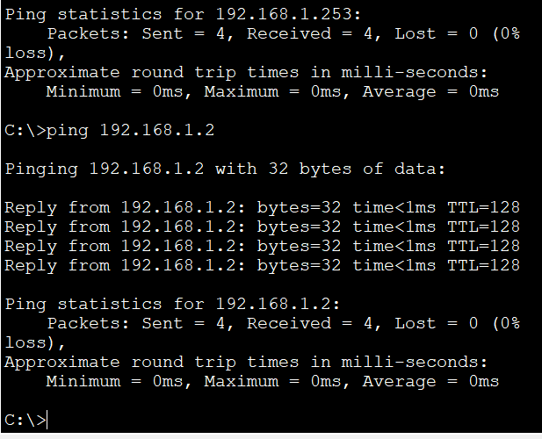

**ЗАДАНИЕ 2**

Пингую с пк2 на пк1

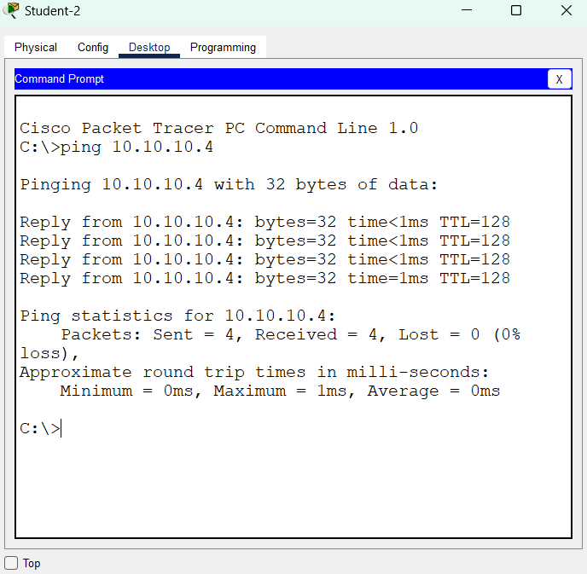

Пингую обратно с пк1 на пк2

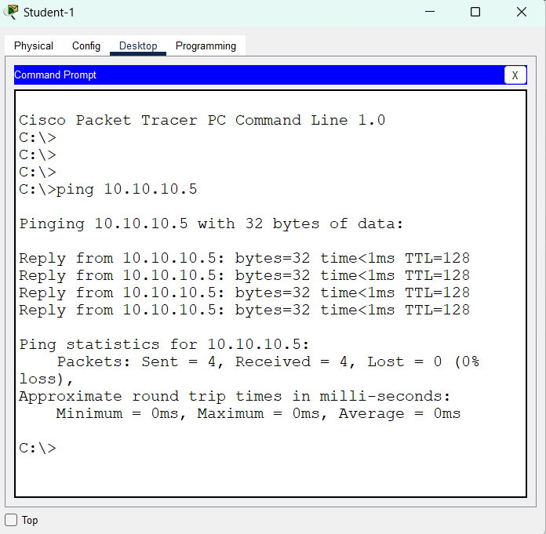

Пингую со свитчей

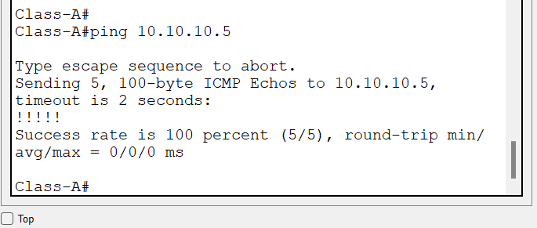

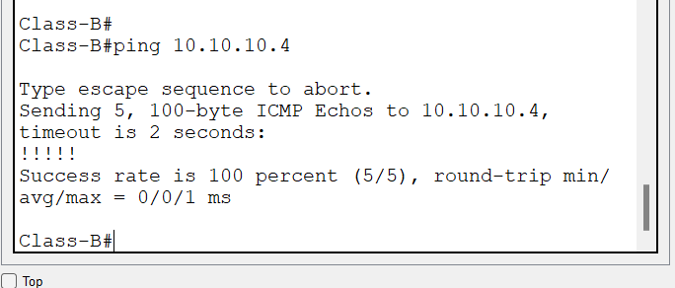

Конфиги свичей и айпи пк

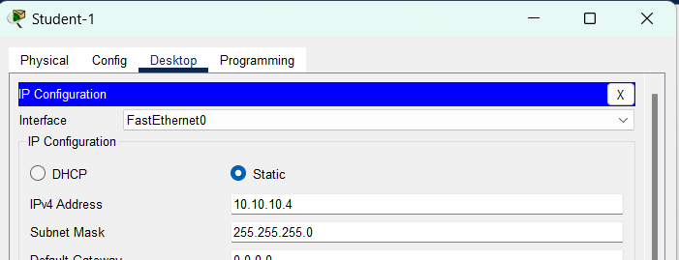 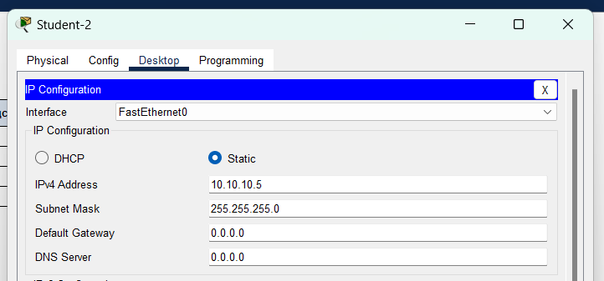

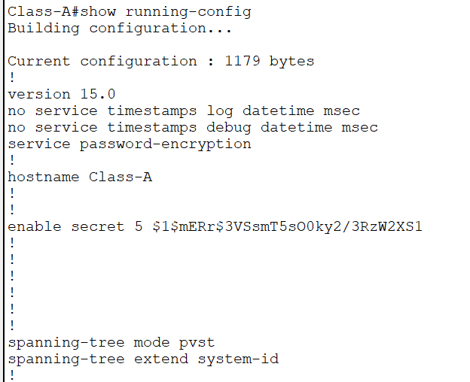 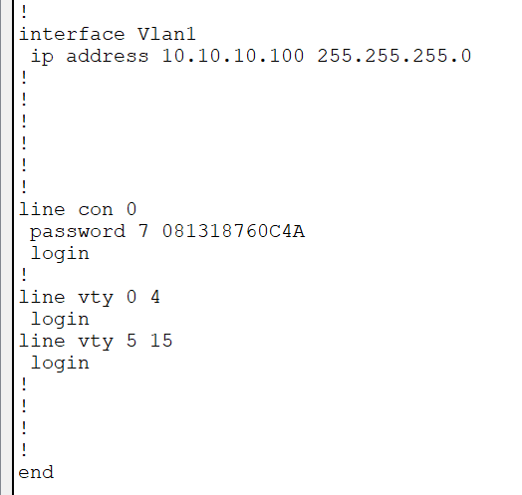

Теперь другой свитч

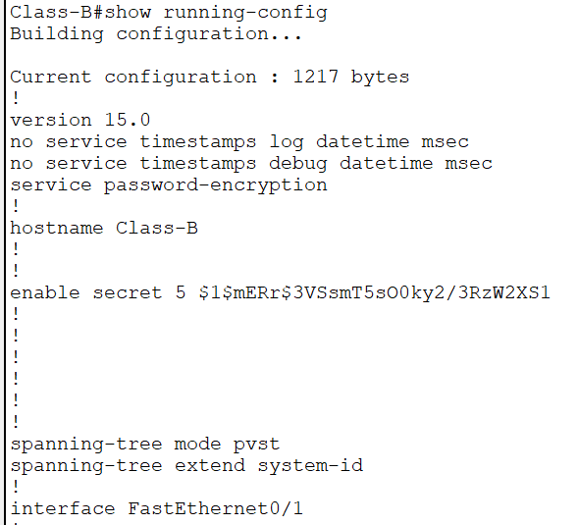 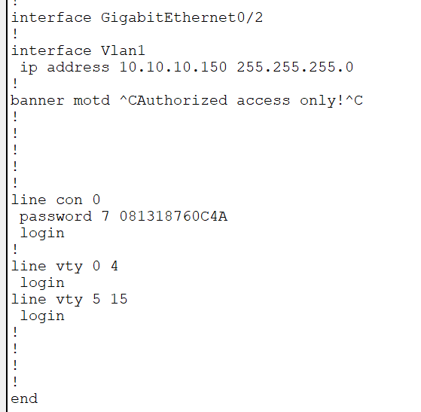

Зайти в консоль свитчей напрямую не удавалось, так как доступ закрыт, видимо так надо, подсоединял от пк голубые линии и в пк открывал терминал.